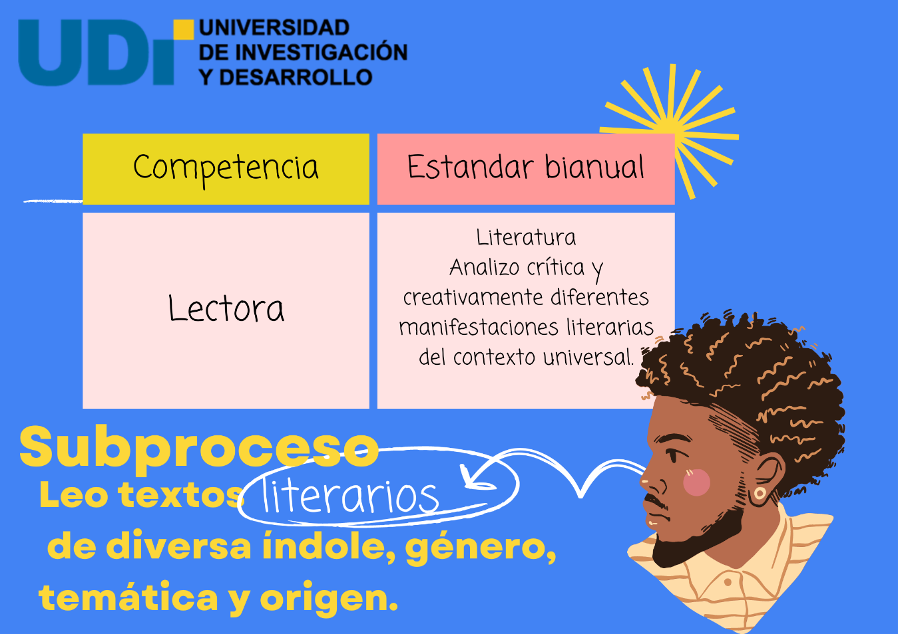

El objetivo de esta guía es que el estudiante analice crítica y creativamente diferentes manifestaciones literarias del contexto universal, logrando fortalecer su competencia lectora.

La importancia de este insumo pedagógico digital es que el docente tenga a disposición una secuencia pensada para hacer lúdico el proceso lector; así mismo acceda a herramientas digitales que aportan significativamente al proceso de enseñanza aprendizaje y promueven las competencias digitales. De igual manera, este material pedagógico digital ha sido pensado para motivar al estudiante de grado once teniendo en cuenta aspectos técnicos-pedagógicos valiosos identificado en otros RED y sustenta su trazabilidad con los referentes de calidad del Ministerio de Educación Nacional colombiano.

De acuerdo a lo anterior, en esta guía se desarrollará la competencia lectora y el estándar bianual de literatura, el cual propone analizar críticamente y creativamente diferentes manifestaciones literarias del contexto universal. En ella se enfocará el trabajo en el subproceso que señala la lectura, textos literarios de diversa índole, género, temática y origen. Así mismo se señala cuál evidencia de los DBA relacionados se aborda.

Saludo al estudiante:

| Antes de leer |
| --- |

Recuerda que esta es una aventura para redescubrir la fuerza de nuestras raíces africanas y llevar a nuestra propia vida sus enseñanzas.

Identifica presaberes sobre la **literatura** afro.

1. Vamos a ver qué sabes de África…selecciona en el mapamundi a África:

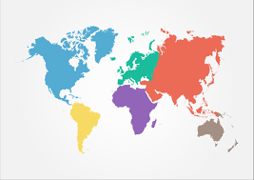

2. Según la imagen ¿qué es un chango africano?

| C:\Users\usuario\AppData\Local\Microsoft\Windows\INetCache\Content.MSO\763F3D12.tmp | __________________________________________________________________________________________________________________________________________________________________________________________________________________ |
| --- | --- |

Identifica para textos

1. De acuerdo con la ilustración escribe tu hipótesis sobre el contenido del texto.

____________________________________________________________________________________________________________________________________________________________________________________________________________________________________________________________________________________________________

1. ¿Sabes quiénes son los orishas? Visita esta página y descúbrelo:



<https://www.ecured.cu/Orisha>

Revisemos qué aprendiste. Selecciona la respuesta correcta:

1. Los **Orishas** son un grupo musical que canta como los dioses
2. Los **Orishas** son los emisarios de [Olodumare](https://www.ecured.cu/Olodumare), o Dios Omnipotente. Ellos gobiernan las fuerzas de la [naturaleza](https://www.ecured.cu/Naturaleza) y los asuntos de la humanidad. Se reconocen a sí mismos y son reconocidos a través de sus diferentes números y colores, los cuales son sus marcas.
3. ¡Los **Orishas** son una serie de Netflix buenísima!
4. ¿Te gusta el arte? Mira esta interpretación y deja que tu curiosidad te guíe para empezar el viaje por la libertad de la mano de Shango…Comenta en clase tus impresiones.
5. Como ya sabes, los orishas son los dioses en la cosmovisión afro. Ahora exploremos quiénes fueron….

| Dioses | Descripción |
| --- | --- |
| Changó | Quizás el más "popular" de los [Orishas](https://www.ecured.cu/Orishas), gobierna los [relámpagos](https://www.ecured.cu/Rel%C3%A1mpago), los [truenos](https://www.ecured.cu/Trueno), el [fuego](https://www.ecured.cu/Fuego), los [tambores](https://www.ecured.cu/Tambor) y la [danza](https://www.ecured.cu/Danza). Es un orisha guerrero de [inteligencia](https://www.ecured.cu/Inteligencia) o ingenio agudo, temperamento irascible y la personificación de la virilidad. |
| Elegguá | Es uno de los siete dioses fundamentales del [Panteón Yoruba](https://www.ecured.cu/index.php?title=Pante%C3%B3n_Yoruba&action=edit&redlink=1). Por su gran importancia es el primero en ser llamado en todo acto religioso o festividad y el último en despedirse. Los adoradores lo consideran el inicio y el fin de todos los caminos, el nacimiento y la muerte, el bien y el mal. Dentro de las funciones más importantes que tiene esta deidad es la de ser mensajero de los dioses, si él lo quiere, nada de lo que se les ofrenda a estos les llega. |
| Yemaya | Es una orisha femenina, es la deidad de las [aguas](https://www.ecured.cu/Agua) [saladas](https://www.ecured.cu/Sal). Es la orisha de la [maternidad](https://www.ecured.cu/Maternidad). Ella es la guardadora de todas las riquezas. Los desperdicios son su [tesoro](https://www.ecured.cu/Tesoro). Lo que se pierde puede ser re obtenido con la ayuda de Yemayá. |
| Oggún | Deidad de origen africano, específicamente de la Religión Yoruba. Es conocido además como Oggun Guerrero. Simboliza los comienzos, el principio, la mañana, la primavera, los animales carnívoros, los jefes, el mando, la fuerza, la violencia, el impulso, la autoridad, la virilidad, la juventud, los accidentes en la cabeza, el peligro por hierro, el fuego y las armas. |
| Obbatalá | Uno de los siete [Orishas](https://www.ecured.cu/Orishas) principales del [Panteón yoruba](https://www.ecured.cu/Pante%C3%B3n_yoruba). A él se atribuye el nacimiento de la mayoría de los dioses africanos y origen de todo lo que habita en la [Tierra](https://www.ecured.cu/Planeta_Tierra). En la religión yoruba es un dios notable y respetado. En la jerarquía de los Orishas ostenta la mayor autoridad. Él personifica la creación del hombre ordenada por [Olodumare](https://www.ecured.cu/Olodumare). Es el dueño de la inteligencia y de los sentimientos humanos. |
| Babalú Ayé | [Orisha](https://www.ecured.cu/Orisha) de la [lepra](https://www.ecured.cu/Lepra), la [viruela](https://www.ecured.cu/Viruela), las enfermedades venéreas y en general de las [pestes](https://www.ecured.cu/Peste) y miseria. En la [naturaleza](https://www.ecured.cu/Naturaleza) de día se esconde entre la [hiedra](https://www.ecured.cu/Hiedra), el [coralillo](https://www.ecured.cu/Coralillo) y el [cundeamor](https://www.ecured.cu/Cundeamor) para protegerse del [sol](https://www.ecured.cu/Sol). Sale de noche. Orisha muy respetado y hasta a veces temido en [Nigeria](https://www.ecured.cu/Nigeria). |
| Oshún | Reina las aguas dulces del mundo, los [arroyos](https://www.ecured.cu/Arroyo), [manantiales](https://www.ecured.cu/Manantial) y ríos, personificando el amor y la fertilidad. Ella es también a quien nosotros acudimos en busca de ayuda en asuntos monetarios. En la santería sincretiza con la [Virgen de la Caridad del Cobre](https://www.ecured.cu/Virgen_de_la_Caridad_del_Cobre), patrona de [Cuba](https://www.ecured.cu/Cuba). Es la [orisha](https://www.ecured.cu/Orisha) más pequeña, es la más consentida de todos. [Shangó](https://www.ecured.cu/Shang%C3%B3) su gran amor fue lo único que no pudo tener. |



Durante la lectura

***¡Felicitaciones!***, a partir de este momento ya estás preparado para iniciar la lectura del poema! Para conseguir tu libertad junto a Shango debes completar todas las actividades. Recuerda que cuando leas una palabra desconocida buscar su significado.

Explica recursos

1. Visualiza el siguiente video y observa muy bien detalles de la interpretación como la intención comunicativa, el tono, la dramatización y la ambientación. Comenta en clase estos aspectos.

Comprueba la comprensión

¡Ahora sí! Aquí comienzas a vivir este poema. Lee con atención e imaginación el primer título del poema de Manuel Zapata Olivella que introduce la obra Changó, el gran putas y responde…

**LA TIERRA DE LOS ANCESTROS**

**Los orichas**

**Deja que cante la kora**

¡Oídos del **Muntu**, oíd!

¡Oíd! ¡Oíd! ¡Oíd!

¡Oídos del **Muntu**, oíd!

(La kora ríe

lloraba la kora,

sus cuerdas hermanas

narrarán un solo canto

la historia de Nagó

el trágico viaje del Muntu

al continente exilio de Changó).



Desarrolla habilidades

Continúa leyendo

Soy Ngafúa, hijo de Kissi-Kama.

Dame, padre, tu voz creadora de imágenes,

tu voz tantas veces escuchada a la sombra del baobab.

¡Kissi-Kama, padre, despierta!

Aquí te invoco esta noche,

junta a mi voz tus sabias historias.

¡Mi dolor es grande!

(Es un llanto

la templada cuerda de la kora,

cuchilla afilada

hirió

suelta

pellizcará

mi dolor).

¡Padre Kissi-Kama, despierta!

Quiero que pongas en las cuerdas tensas de mi kora

el valor

la belleza

la fuerza

el noble corazón

la penetrante mirada de Silamaka capturando la serpiente

de Galamani.

Soy **Ngafúa**, hijo de Kissi-Kama

reconóceme, padre,

soy el pequeño que cargabas

a la sombra del baobab de profundas raíces

en cuyas pesadas ramas dormían y cantan los héroes

del Mandingo.

(La kora narra

cantará

**la historia larga**

**la historia**

**corta**

la larga

historia de Nagó el navegante).

Dame, padre, tu palabra,

la palabra evocadora de la espada de **Soundjata**

la sangrienta espada cantada por tu kora

la que bañó en sangre el suelo de Krina

solo para que Changó-Sol

todas las tardes

allí manchara su máscara roja.



1. Investiga cuál fue la historia de Soundjata, puedes investigar en los siguientes links

<https://www.casafrica.es/sites/default/files/contents/document/toc0000004911001.pdf>

<https://es.celeb-true.com/sundiata-keita-founder-mali-empire-west-africa-this-biography>

____________________________________________________________________________________________________________________________________________________________________________________________________________________________________________________________________________________________________

1. Crea un verso donde expreses tu propio dolor, utiliza los primeros versos del poema y luego redacta el tuyo.

¡Padre Kissi-Kama, despierta!

Aquí te invoco esta noche,

junta a mi voz tus sabias historias.

¡Mi dolor es grande!

(Hay un vodú escondido en la kora

dolor antiguo

alguien llora

dolor de las madres cuando pierden el hijo,

alguien llora

dolor de las viudas enjugándose con las sábanas

del muerto,

alguien llora

dolor de los huérfanos,

dolor que cierra los ojos

cuando el sol se apaga en pleno día

hay un vodú escondido en la kora

un dolor antiguo).

.

¡Padre Kissi-Kama, despierta!

Aquí te invoco esta noche,

junta a mi voz tus sabias historias.

¡Mi dolor es grande!

_______________________

**_______________________**

**_______________________**

**_______________________**

**_______________________**

_______________________

_______________________

_______________________

| Después de leer |
| --- |
| Recupera información |

1. Elabora una descripción del personaje principal. Empieza por enumerar sus rasgos físicos. Luego, céntrate en su carácter o personalidad.

______________________________________________________________________________________________________________________________________

_________________________________________________________________________________________________________________________________________________________________________________________________________

Comprensión global

1. ¿Cuál es la intención de Ngafúa a lo largo del poema?

____________________________________________________________________________________________________________________________________________________________________________________________________________________________________________________________________________

Relaciona información

1. Escucha atentamente el siguiente programa de Diana Uribe, historiadora colombiana: Diana Uribe - Historia del África - Cap. 10 La esclavitud entre los pueblos de África y Europa, <https://www.youtube.com/watch?v=EZwVjlXcW8I&ab_channel=cultopedia>

Ahora realiza un guion para grabar un audio como el de Diana Uribe de dos minutos donde relaciones el poema con el programa.

Reflexiona acerca del texto

1. ¿Cuáles de las siguientes opciones piensas que son correcta? Justifica tu respuesta.
2. Cada pueblo tiene su visión del Dios.
3. Cada pueblo tiene necesidad de contar sus penas a un ser superior
4. Los afroamericanos piensan que el ser superior está formado por cada uno de los elementos de la naturaleza.

___________________________________________________________________________________________________________________________________________________________________________________________________________________________

Evalúa el contenido del texto

1. El texto de Manuel Zapata Olivella es un canto a diáspora africana y a la libertad de la humanidad, ¿qué relación tiene este canto con la discriminación a las poblaciones diversas (indígenas, afros, LGTBI) que se ve hoy en día?

______________________________________________________________________________________________________________________________________________________________________________________________________________________________________________________________________________________________________________________________________________________________________________________________________________________________________________________